中華民國護理師護士公會全國聯合會
友善職場標竿與Let`s talk AI 研習營(北區)
指導單位：衛生福利部
主辦單位：中華民國護理師護士公會全國聯合會、臺北榮民總醫院護理部
辦理日期：115年6月6日(週六)
辦理地點：臺北榮民總醫院長青樓一樓護理館(臺北市北投區石牌路二段201號)
參加對象：開放150名，歡迎對本主題有興趣之護理人員報名參加

課程表：
友善職場標竿分享
時間 | 主題 | 主講人/主持人
0850~0900 | 長官致詞 | 沈青青 主任  陳麗琴理事長
0900~0950 | 典範醫院分享-林口長庚紀念醫院 | 韓慧美副主任
0950~1040 | 典範醫院分享-耕莘醫院 | 江怡慧主任
1040~1100 | 茶敘
1100~1150 | 典範醫院分享-國泰綜合醫院 | 邢鴻君主任

講師簡歷：(依課程順序)
沈青青 臺北榮民總醫院護理部主任
陳麗琴 中華民國護理師護士公會全國聯合會理事長
韓慧美 林口長庚紀念醫院護理部副主任
江怡慧 天主教耕莘醫療財團法人耕莘醫院護理部主任
邢鴻君 新竹國泰綜合醫院護理科主任

交通資訊
臺北榮民總醫院地址：臺北市北投區石牌路二段201號
電話：(02)2871-2121 護理部教育訓練組17260
詳細交通資訊請上網站交通指引查詢，網址:
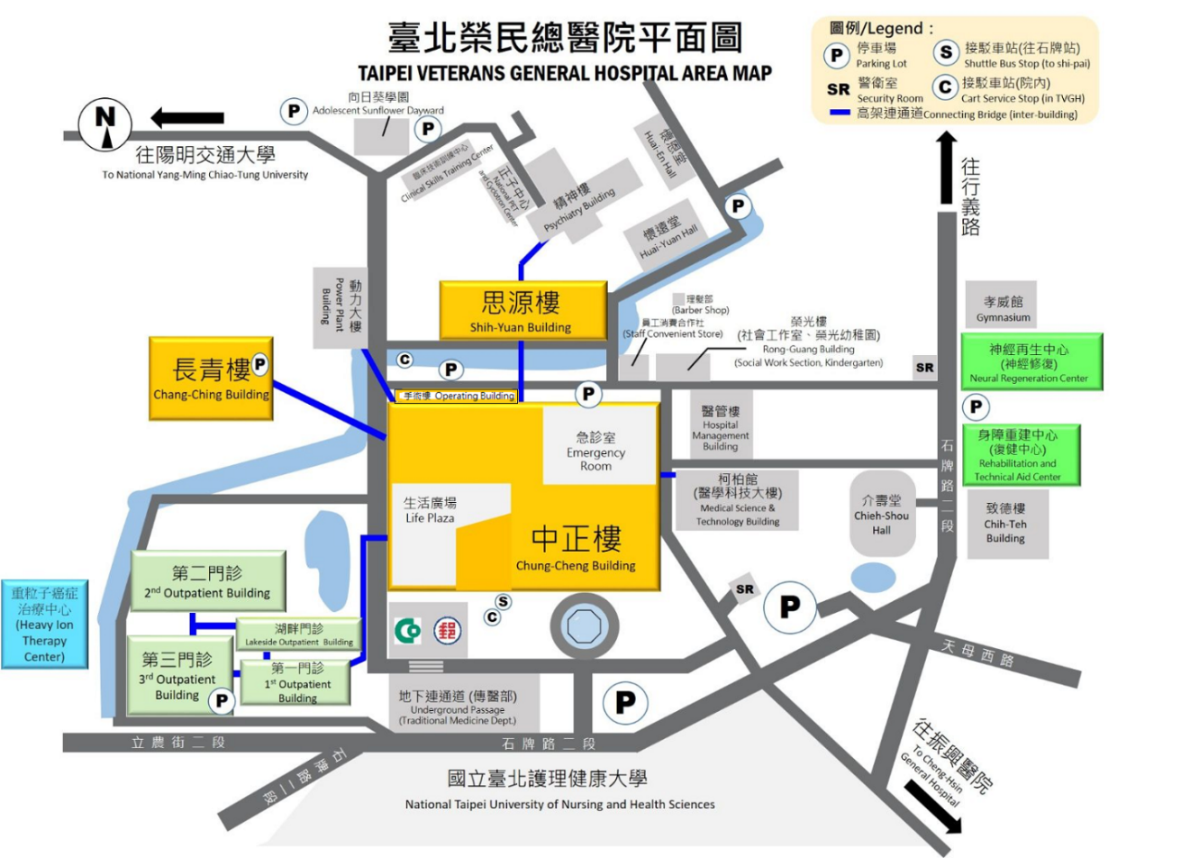
https://www.vghtpe.gov.tw/Fpage.action?muid=1499&fid=1341

【開車】
國道一號(中山高)→由重慶北路交流道下(往士林方向)，過百齡橋→(左轉)承德路 五、六段→ (右轉)石牌路一段→石牌路二段 201 號(臺北榮民總醫院)
【大眾運輸】
- 客運：國光客運 1801→石牌-健康大學站下車
- 捷運：搭乘紅線(淡水信義線)，至石牌站 1 號出口，轉搭公車或北榮接駁服務車
- 接駁車：捷運石牌站 1 號出口，出站後右轉，過斑馬線紅綠燈，直行到中國信託銀行前搭乘北榮接駁服務車
臺北榮民總醫院(中正樓)←→捷運石牌站 轉乘服務車詳細資訊如下：
行駛日 | 行駛時刻
星期一至星期五 | 上午：首班 07：00-末班 21：30(每5分鐘發車 乙班)
星期六、週日  (國定例假日) | 上午：首班 07：00-末班 18：00(每10分鐘發車乙班)  上午：首班 07：00-末班 18：00(每 10 分鐘發車乙班)
- 公車：
(1)榮光新村(榮總東院)站─小 8、小 36、224、508、536、重慶幹線、602、268、612
(2)振興醫院站─606、紅 12、紅 19、902、645、敦化幹線
(3)榮總站─重慶幹線、敦化幹線、216、223、224、508、536、277、602、558、645、 紅 12、902、小 36、小 18、紅 19、606

